人教版2015-2016八年级物理下册同步教案：11.4机械能及其转化
课题 |  | §11～4 机械能及其转化
设计思想 |  | 本节内容是学生学习动能和势能之后的一节内容，学生对能量的概念有了初步的理解。本节课就是引导学生通过分析物体动能和势能的变化联想到二者的转化，再引申到机械能知识的综合应用。因此在教学过程中，应遵循学生的认知规律，从实验着手，引导学生分析并找出规律，带领学生应用规律解决实际问题。
学情分析 |  | 学生在上节课对“能”的概念和“能”的分类有一定的认识，知道各种机械能的概念以及各种机械能的大小跟什么因素有关，对学习机械能的应用以及有关“能”的深入学习有很高的期待。
教材分析 |  | 本节学习机械能的概念及动能与势能之间的相互转化问题，从各种转化的自然现象出发，引导学生进一步理解机械能守恒的含义。
教学  目标 | 知识与  技能 | 1．知道机械能包括动能和势能；  2．能用实例说明动能和势能之间可以相互转化，能解释有关动能、重力势  能、弹性势能之间相互转化的简单现象；  3．初步了解机械能守恒的含义。
教学  目标 | 过程与  方法 | 1．经历动能和势能的转化的实验探究过程，进一步体会物理规律的得出过程。  2．经历根据实验现象进行联想、分析、推理的思维过程，进一步掌握实验探究的方法。
教学  目标 | 情感态度与  价值观 | 1．通过探究活动，体验学习物理知识的乐趣；  2．在实验过程中培养学生自主学习、协作探究的精神，体会物理知识对科学技术和社会发展的价值。
教学  重点  难点 | 重点：理解能量守恒及动能和势能的转化；  难点：能正确解释与机械能转化有关的现象。
教学  方法 | 讨论法、观察法
使用器材 | 滚摆、单摆、“碰撞球”、“过山车”、弹弓、橡皮
课时 | 1课时

教学过程设计
教学  环节 | 教师活动 | 学生  活动 | 设计意图
一、引入  新课 | 问题引入：  你会害怕吗？  想想做做：  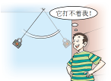  用绳子把一个铁锁悬挂起来。把铁锁拿近自己的鼻子，稳定后松手，头不要动。铁锁向前摆去又摆回来。铁锁摆回时会碰到你的鼻子吗？会距离你的鼻子很远吗？  在这个实验里，铁锁的动能和势能在不断转化。在转化过程中，机械能的总量有什么变化吗？ | 观察、  思考、  交流 | 从学生感兴趣的问题入手，使学生很快地进入课堂的学习。
二、探究  新知 | ◆探究活动1：  请同学们观察滚摆的运动情况，在滚摆运动的过程中动能和重力势能是怎样变化的。  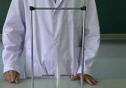  过程分析：  下降时：重力势能逐渐减小，动能逐渐增大，重力势能转化为动能。  上升时：动能逐渐减小，重力势能逐渐增大，动能转化为重力势能。  一、动能和重力势能可以相互转化  ◆探究活动2：  分析下面几个运动中，物体动能、重力势能的转化。  实例1：单摆  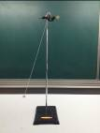  实例2：“碰撞球”  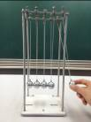  实例3：“过山车”  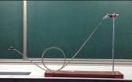  二、动能和弹性势能可以相互转化  ◆探究活动3：  请同学们用弹弓将橡皮弹射出去,在弹射的过程中动能和弹性势能是如何变化的。  ◆探究活动4：  分析下面几个运动过程中,物体动能、弹性势能的转化。  实例1：撑杆跳  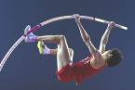  实例2：蹦床  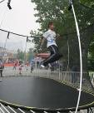  分析：动能和重力势能、弹性势能之间可以发生相互转化。  三、机械能  1．定义：动能与势能统称为机械能。  ◆探究活动5：  请同学们观察滚摆的运动,在滚摆运动的过程中机械能是如何变化的。  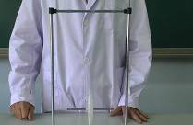  2．机械能守恒：只有动能和势能的相互转化。  四、水能和风能的利用  流动的水形成水流，流动的空气形成风，从能量的角度来看，自然界的流水和风都具有大量的机械能，是天然的资源，我们的祖先很早就开始利用水能和风能了。  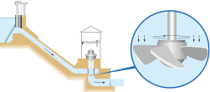  人们修建拦河坝来提高上游的水位，在坝底安装水轮机，发电机装在水轮机的上面，它们的轴连接在一起，水轮机带动发电机发电。  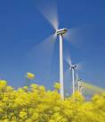  风吹动风车，可以带动发电机发电。单个风力发电机的输出功率较小，在风力资源丰富的地区，可以同时安装几十台到几百台风力发  电机，组成“风车田”，联在一起供电。 | 思考、  交流  思考、  交流、  分析  分析、  交流  分析、  交流  思考、  分析、  交流  思考、  分析、  交流  分析、  交流  分析、  交流  分析、  总结  思考、  观察、  交流 | 创设情景，引导学生通过观察和分析,得出动能和重力势能之间可以进行相互的转化。  通过实例分析，让学生体会动能和重力势能之间可以发生相互的转化。  学以致用  学以致用  创设情境，引导学生分析能量之间的变化。  通过实例分析，让学生体会动能和弹性势能之间可以发生相互的转化。  通过机械能概念的得出，使学生体会物理概念的建立过程。  通过已经建构的物理概念，重新再现物理情景，引发学生思考。
三、巩固  练习 | 1．被踢向高处的足球，从它离开脚上升到最高点的过程中，它的__________能逐渐减小，________能逐渐增大，在这一过程______能转化为________能。  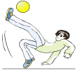  2．跳伞运动员在 “中华第一高楼” ——上海金茂大厦进行跳伞。运动员从345 m的高度跳下，下落一段时间后打开降落伞做匀速直线运动。  在下落过程中，运动员和降落伞的( )  A．势能不断减少，动能不断增加，机械能不  变  B．势能不断减少，动能不断增加，机械能减  少  C．势能不断减少，动能先增加然后保持不变，  机械能减少  D．势能不断减少，动能先增加后减少，机械  能不变 | 思考、  练习
四、课堂  小结 | 一、基本知识  1．动能和势能的相互转化  2．机械能  二、基本方法：观察法、实验法 | 思考、  回答、  交流 | 学生通过课堂小结，使知识更具系统性。
五、知识  延展 | 阅读科学世界：卫星在运行过程中机械能守  恒。  (1)当卫星从远地点向近地点运动时，它的势能、动能、速度如何变化？  (2)当卫星从近地点向远地点运动时，它的势能、动能、速度如何变化？  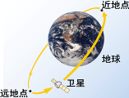 | 思考、  练习 | 创设问题情景，引导学生分析，巩固所学知识。
六、布置  作业 | 课本：P74 动手动脑学物理1～4
板书  设计 | §11～4 机械能及其转化  一、动能和重力势能可以相互转化  二、动能和弹性势能可以相互转化  三、机械能  1．定义  2．机械能守恒  四、水能和风能的利用

